En hjemstavn har man først, når man ikke længere har den
Vinderkronik, Kristeligt Dagblads kronikkonkurrence 2025: En hjemstavn er ikke blot et sted, det er de mennesker og dyr, der bebor den. Det forstod Betty Ahrenfeldt først, da hun genbesøgte sit barndoms land med tårerne trillende ned ad kinderne.
Af Betty Grønne Ahrenfeldt
Jeg var den, der sad på den gule bænk, ved voksdugen. Jeg var den, der så min søster næsten kvæles i en alt for varm kåldolmer. Jeg var den, der voksede ud af trappestenen på mine altid bare fødder. Jeg var bakkesiden og den huleformede græsgryde, som kun hunden og jeg vidste om. Jeg var lykkelig, da foråret bøjede sig mod mig med gæslingegrene til fastelavnsriset. Og vintergækker og de første græsser, på for kort afrevne stilke, som mine små fingre med evigt sorte negle triumferende rakte min mor. Da hun døde, et liv senere, plukkede jeg små uanselige skorstensfejergræsser til hendes gravfærd i de samme bakker. Som nu aldrig mere er mine. For en hjemstavn har man først, når man ikke længere har den.
Jeg gik for nylig ad min barndoms grusveje, den dag min mor kunne være fyldt 96 år. En spontan tur efter at have besøgt mine forældres gravsted ved den kirke og kirkegård, som engang var deres arbejdsplads – og min primære "daginstitution". Mens jeg gik, så jeg over på nabogården, "Hollands". Dengang var det min anden "børnehave", hos Johanne og hendes tre brødre, som jeg dag ud og dag ind rendte om benene – og plagede med tusind spørgsmål. Sådan fik jeg lov til at blive menneske i fantastisk selskab med min hund, de sortbrogede køer, snegle på gravsten og mennesker over 50 år.
Fra kirken gik jeg ad den slidte markvej nord om den morænedal, som isen engang pløjede i det flade vestjyske landskab. Det var ikke den oplagte vej, forbi "Hollands". Jeg nærmede mig i stedet mit barndomshjem ad en omvej. Måske for at blive i illusionen om virkeligt at være på vej hjem.
Måske fordi det mindede mig om en dag i 1981, det år, hvor jeg skulle konfirmeres, og det år, hvor min farfar døde. Det år, hvor jeg længe havde været et hoved højere end alle andre i den lille 7. klasse. Måske en af de dage, hvor nogle drenge stod på lur ved en lille ejendom på min rute hjem fra skole – og forsøgte at spærre vejen for mig for at håne mig for den gamle bedstemorcykel, som min flippede storesøster havde fået far til at male skrigende orange.
Måske gik jeg her, fordi jeg dengang piskede forbi dem, og ligesom nu tog omvejen over forbi Mads Jørgensens hus i kanten af skoven for at blive færdig med at tude, inden jeg nåede hjem. Nu, 45 år senere, begyndte tårerne nemlig også at løbe. Af helt andre grunde end vrede og selvmedlidenhed. For mens jeg gik der, hvor morænedalen barmhjertigt nok ligner min femårige bevidstheds landskab – så vældede min hjemstavn op i mig. Jeg så og hørte alt muligt genkendeligt, som også altid vil være mit indre landskab.
Bakkerne, som jeg elskede at trille ned ad og gemme mig i. De bakker er endnu mit hemmelige "fristed". Bækken i bunden af dalen, som jeg satte "skibe" ud i, plaskede rundt i og ihærdigt forsøgte at bygge bro over. Den bæk lærte mig respekt for vand, men vandede samtidig min lyst til at finde på. Den høje himmel og udsynet over det flade vestjyske landskab, som jeg måske sætter mere pris på end noget andet. Ikke mindst efter et års ophold i de schweiziske Jura-bjerge, hvor både udsigten og udsynet var meget begrænset.
Netop fordi alt på én gang var genkendeligt og samtidig helt anderledes, voksede min hjemstavn atter frem, mens jeg gik der, på omvejen, og græd.
Jeg gik ud af skovtykningen, drejede skarpt og gik op mod mit barndomshjem. Jeg så både dét, der er, og det, der var. Det gamle skæve hus uden syld, som var bygget sammen med stalden, er borte. Mit fødehjem, der på en måde altid vil være mit indre hus. Simpelt, ydmygt med kakkelovn, pelargonier og isblomster på étlagsruden om vinteren. Og naturligvis det gule parcelhus, lidt sært placeret mellem skov og gamle gårde. Min mors drøm, der først gik i opfyldelse, da fem af hendes seks børn stort set var flyttet hjemmefra. Badeværelser, et moderne køkken og centralvarme.
Huset står der endnu, næsten ikke ændret. Også det bor i mig. Men nu som et symbol på, at mine forældre trådte ud af efterkrigstidens små kår og ind i en tid, hvor selv en ufaglært husmor fik rettigheder og muligheder i form af kørekort og lønarbejde. Det hus, som ikke længere findes, bor dybest i mit hjerte, for det er min begyndelse på denne jord. En begyndelse så enkel, og så velsignet, som nogen kan ønske sig. Det hus, som fortsat findes, er for længst blevet nogle andres fortælling. Men også dét satte mig fri til at gå ad nye veje og møde nye verdener.
Jeg stoppede op ved den gamle grøntsags- og prydhave, der i mine forældres tid lå på den anden side af vejen. Der var ingen hjemme, så jeg tillod mig at gå ned gennem det, der nu var en græsmark uden vilje til blomster og solbærbuske. Jeg standsede foran det sted, hvor min far engang satte en simpel jernramme op og lavede en gynge til mig. Et godt sted, fordi min elskede første hund, Lassie, blev stedt til hvile der. Min første store kærlighed og min første dybe sorg. Også dét skaber et menneskes hjemstavn.
Tårerne væltede fortsat ud, irriterende nok. Jeg satte i skarpt trav og modstod fristelsen til, som Lots hustru, at se mig tilbage. Dog samlede jeg en kastanje op fra Johannes store træ. Heller ikke hun er mere. Men også hun er min hjemstavn. Jeg var bakkesiden, jeg var den, der satte skibe i bækken, jeg var lykkelig. En hjemstavn har man måske først, når man ikke længere har den.
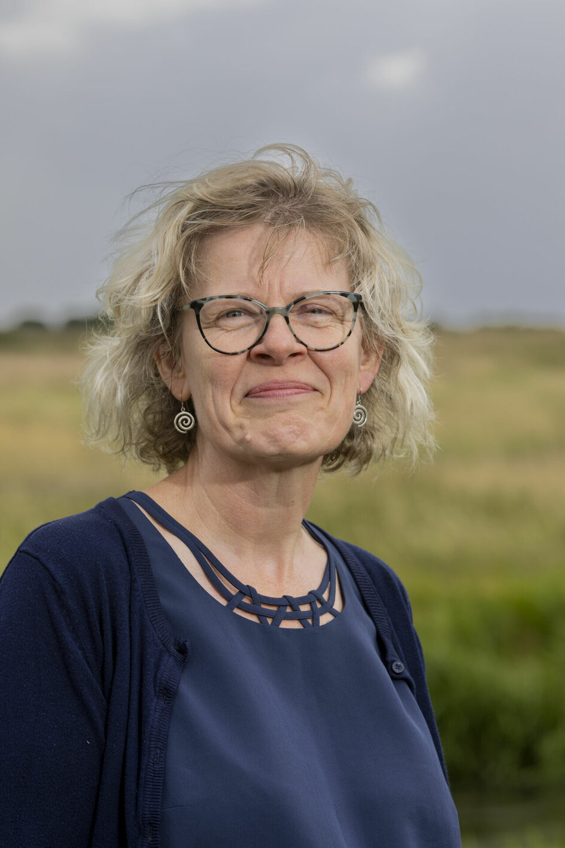Betty Ahrenfeldt har vundet årets kronikkonkurrence. Foto: Flemming Jeppesen
Min hjemstavn
Fold ud
I dette års kronikkonkurrence har Kristeligt Dagblad opfordret læserne til at fortælle om deres hjemstavn.
Otte kronikker er blevet bragt i Kristeligt Dagblad fredage og lørdage de seneste fire uger.
Dette er den ottende og sidste kronik – vinderkronikken.
Vinderen af konkurrencen modtager et gavekort på 10.000 kroner.
Læs mere
- Det, der blot skulle have været en spontan gåtur, endte i tårer. Og så skrev Betty til Kristeligt Dagblad
08.08.2025 Mennesker
Det, der blot skulle have været en spontan gåtur, endte i tårer. Og så skrev Betty til Kristeligt Dagblad
Camilla Nielsen
Journalist
- 220 læsere har deltaget i Kristeligt Dagblads kronikkonkurrence: ”En hjemstavn har man først, når man ikke længere har den”
17.07.2025 Danmark
220 læsere har deltaget i Kristeligt Dagblads kronikkonkurrence: ”En hjemstavn har man først, når man ikke længere har den”
Michael Særkjær
Mest læste
- Professor: Derfor er Indre Mission nødt til at sige fra over for omstridt prædikant
26.05.2026 Kirke & Tro
Professor: Derfor er Indre Mission nødt til at sige fra over for omstridt prædikant
- Wegovy slukkede for Chastinas tanker om mad. Og hendes glæde: ”Jeg var i en slags zombietilstand”
27.05.2026 Liv & Sjæl
Wegovy slukkede for Chastinas tanker om mad. Og hendes glæde: ”Jeg var i en slags zombietilstand”
- 5 stjerner til dragende romandebut: Denne bog bør læses mindst to gange
27.05.2026 bog
5 stjerner til dragende romandebut: Denne bog bør læses mindst to gange
- Ekspert er skeptisk over for undersøgelse, der viser eksplosion i mænds forhold til kristendom
27.05.2026 Kirke & Tro
Ekspert er skeptisk over for undersøgelse, der viser eksplosion i mænds forhold til kristendom
- Sørine Gotfredsen: Kritikken af Berlingske afslører en angst for det klare ståsted
27.05.2026 Debat
Sørine Gotfredsen: Kritikken af Berlingske afslører en angst for det klare ståsted
- Samfund
- Kirke & Tro
- Liv & Sjæl
- Kultur
- E-avis
- Nyhedsbreve
- Spil & Quiz
- Lyd/podcast
- Kirke.dk
- Læserfordele
- Butik
- Læs dagens avis
- Selvbetjening
- Bestil abonnement
- Jobmarked
- For annoncører
- Om Kristeligt Dagblad
- Medarbejdere
- Job på Kristeligt Dagblad
- Kontakt
- Cookiepolitik
- Persondatapolitik
- Samtykkepræferencer
Vimmelskaftet 47
1161 København K
Telefon: +45 33 48 05 00
Mail: post@k.dk
Kundeservice: abonnement@k.dk
CVR nr. DK-17725114
Vi tager ansvar for indholdet og er tilmeldt

Administrerende direktør Hans-Christian Kock og ansvarshavende chefredaktør Jeppe Duvå.
Tekst, grafik, billeder, lyd og andet indhold på dette website er beskyttet efter lov om ophavsret. Kristeligt Dagblad forbeholder sig alle rettigheder til indholdet, herunder retten til at udnytte indholdet med henblik på tekst- og datamining, jf. ophavsretslovens § 11 b og DSM-direktivets artikel 4.

  - ﻿Du kan lytte til denne artikel
  - Lyt til artiklen ved at trykke på play-ikonet i starten af artiklen.

